Использование интерактивных плакатов (глогов) на уроках английского языка.
Ставцева С.Н.
учитель английского яыка
ГБОУ СОШ №1192

На сегодняшний момент ИКТ уже прочно вошли в нашу преподавательскую деятельность и с каждым днем всё больше и больше укрореняются в ней. Невольно задаешь вопросом: «Как раньше педагоги могли обучать детей, не пользуясь данной технологией?». Но пролетают дни, недели, месяцы, года. Всё изменяется: меняется система образования, возрастают потребности учащихся и их родителей в обучении, каждый день появляются все новые и новые образовательные технологии. И наша задача, как педагогов: успевать соответствовать всем предъявляемым к нам требованиям. А это довольно не просто.

Всегда и везде, на любом уроке огромную роль отводили наглядности. Для этого зачастую использовались плакаты (наглядное изображение, функцией которого служит представление материала). Среди ИКТ есть их современные последователи, это интерактивные плакаты. Но на данном этапе их возможности намного шире, чем просто плаката.

Под интерактивностью понимается способность информационно-коммуникационной системы, активно и разнообразно реагировать на действия пользователя. Таким образом, интерактивный плакат – это средство представления информации, способное активно и разнообразно реагировать на действия пользователя. Интерактивный плакат - это не просто «картинка», он предполагает своё взаимодействие с пользователем (в нашем случае учеником). Интерактивность обеспечивается за счет использования различных интерактивных элементов: ссылок, кнопок перехода, областей текстового или цифрового ввода и т.д.

На мой взгляд, преимущест использования интерактивного плаката на уроках английского языка предостаточно, чтобы использовать этот вид ИКТ на своих уроках:
- Повышение эффективности урока.
- Яркое и красочное представление нагляной информации, как лексической, так и грамматической.
- Способность включения в плакат интерактивных упражнений, видеофрагментов и ссылок на нужный на уроке материал.
- Использование интерактивного плаката возможно как на портяжении всего урока, так и на какой-то его части.
- Применение интерактивного плаката на разных этапах урока. (этап объяснения нового лексического или грамматического явления, этап отработки или закрепления материала и даже при осуществлении контроля знаний учащихся)
- Способность сбора абсолютно всей необходимой информации к уроку в одном месте.
- Работа с интерактивным плакатом позволяет не только отследить уровень знаний учащихся по той или иной теме, но и повысить их мотивацию к изучении языка. А это в процессе обучения одна из главных задач.

Обучиться созданию плакатов непросто, это занимает достаточное количество времени и сил, но оно того стоит. В творческой мастерской учителей английского языка проходит обучение по созданию этих незаменимых в работе шедевров: http://englishmylife.ucoz.ru/forum/30 .
Здесь же http://englishmylife.ucoz.ru/board/master_klassy/flesh_igry_dlja_urokov_anglijskogo/3 выложены работы коллег, которыми вы всегда можете воспользовать при работе со своими учащимися. Проходят конкурсы по созданию интерактивных плакатов. Недавно мне посчастливилось участвовать в таком конкурсе, где я заняла 1ое место. Всегда приятно осознавать, что твои старания не проходят даром.
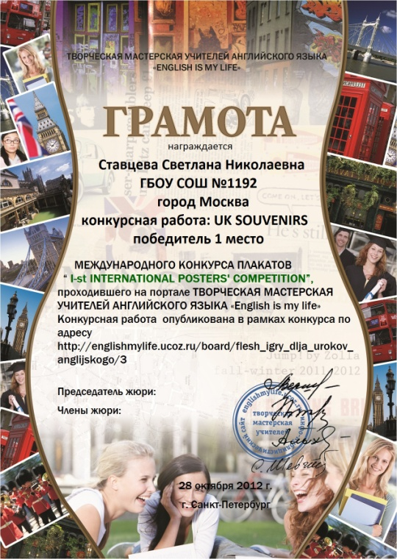
Ссылка на конкурсную работу «UK SOUVENIRS»: http://www.glogster.com/glog/6l7pou72tlpct48kves4aa0

В данном интерактивном плакате я использовала практически все его возможности.
Чтобы посмотреть наглядно, как это работает, был снят видеофрагмент урока, на котором хорошо прослеживается система работы с данным плакатом. http://www.youtube.com/watch?feature=player_embedded&v=227LiuIXcQY

Данный ролик был снят в рамках творческого конкурса-школа «RU_Tea4er», http://www.tea4er.ru/blogs/2012-09-11-22-13-11.html посвященный использованию социальных сервисов Веб 2.0 на портале учителей английского языка www.tea4er.ru .
Эта работа меня вдохновила на дальнейшее создание и использование интерактивных плакатов в своей педагогической деятельности. В моей педагогической копилке есть еще один интерактивный плакат «Sport games», которым спешу с вами поделиться: http://svetik1988.edu.glogster.com/sports-game/ .
Таким образом, интерактивный плакат – это огромная помощь не только преподавателю в процессе обучения, но и учащимся в процессе самообучения. За счет использования интерактивных плакатов решается одна из важнейших задач: повышение мотивации учащегося к изучению английского языка и его вовлечение в активную познавательную деятельность.
Хочется закончить словами известного мудреца Чжу Си: «Если только знать, но не действовать, то это равносильно неучению». Так давайте ж, коллеги, не только знать, но и действовать.

